Integrale definito
(Integrale di Riemann)
Sia f una funzione definita sull'intervallo I = [a, b],
f : [a, b] → ,
limitata su tale intervallo.
Si scelgono n + 1 punti nell'intervallo [a, b]
dei quali il primo coincidente con a e l'ultimo con b:
a = x₀ < x₁ < ... < x_{n} = b
Si indica tale suddivisione dell'intervallo [a, b] con D
Si pone:
m_{i} = inf {f (x) : x_{i−1} < x < x_{i}}
M_{i} = sup {f (x) : x_{i−1} < x < x_{i}}
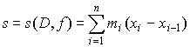
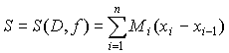
s(D, f ) si dice somma inferiore
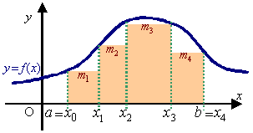
S(D, f ) si dice somma superiore
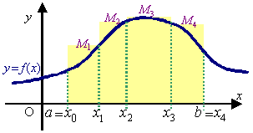
La funzione f si dice integrabile in [a, b] secondo Riemann se:
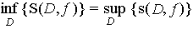
ed il valore comune di questi due estremi
si chiama integrale di f in [a, b]
e si indica
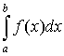,

[a, b] si dice dominio di integrazione,

f funzione integranda.

Se per ogni x ∈ [a, b] la funzione f(x) è
non negativa e integrabile
allora
rappresenta l'area dell'insieme:
{(x, y) : a ≤ x ≤ b, 0 ≤ y ≤ f(x)}
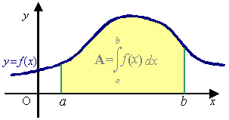

Se per ogni x ∈ [a, b] la funzione f(x) è
non positiva e integrabile
allora
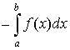
rappresenta l'area dell'insieme:
{(x, y) : a ≤ x ≤ b, f(x) ≤ y ≤ 0}
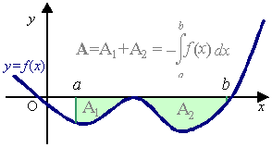

Siano f e g due funzioni integrabili in [a,b].
Se per ogni x ∈ [a, b] si ha f(x) ≥ g(x)
allora
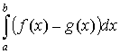
rappresenta l'area dell'insieme:
{(x, y) : a ≤ x ≤ b, g(x)≤ y ≤ f(x)}
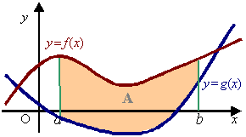

Funzioni integrabili

- Ogni funzione f : [a, b] → continua è integrabile
- Ogni funzione f : [a, b] → limitata e monotona è integrabile
- Ogni funzione f : [a, b] → limitata con un numero finito o numerabile di punti di discontinuità è integrabile

Proprietà dell'integrale
Si conviene di estendere la definizione
anche agli intervalli orientati negativamente
nel seguente modo:
se a < b si pone: 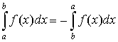
inoltre nel caso a = b: 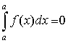
- 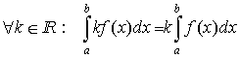
- 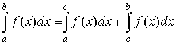
- 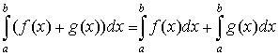
- 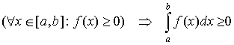
- 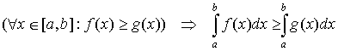

Teorema del valor medio
Sia f una funzione continua sull'intervallo [a, b],
allora
esiste almeno un punto c ∈ [a, b]
tale che
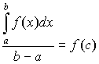

Funzione integrale
Fissato x₀ ∈ [a, b],
per funzione integrale si intende
la funzione F definita sull'intervallo [a, b]:
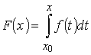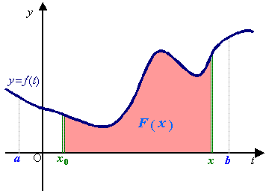
Si osservi che la variabile della funzione F
è l'estremo superiore dell'intervallo di integrazione.

Teorema fondamentale
del calcolo integrale
(Torricelli-Barrow)
Sia f una funzione continua sull'intervallo [a, b],
allora
la funzione integrale F(x) è derivabile in (a, b)
e si ha:
F'(x) = f (x)

Corollario del Teorema
fondamentale del calcolo integrale

Sia f una funzione continua sull'intervallo [a, b],
sia G una primitiva di f
allora si ha:
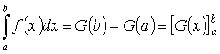

Integrali impropri o generalizzati

Integrali di funzioni illimitate
su intervallo limitato
Sia f : (a, b] → , illimitata in ogni intorno di a,
tale che
per ogni h ∈ esista l'integrale
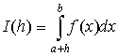
Se esiste finito il limite
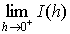
la funzione si dice
integrabile in senso improprio nell'intervallo [a, b];
il limite
si chiama integrale generalizzato o improprio di f in [a, b]
e si indica con:

Si procede analogamente nel caso in cui
f : [a, b) → non sia limitata nell'intorno
dell'estremo destro b, ma risulti,
per ogni h ∈ , integrabile in [a, b − h),
e si pone:
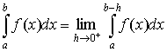
se tale limite esiste.

Se la funzione f : [a, c) ∪ (c, b] →
non è limitata nell'intorno
di un punto c interno all'intervallo [a, b],
ma risulta integrabile in senso improprio
nell'intervallo [a, c] e nell'intervallo [c, b]
si pone:
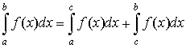

Integrali di funzioni
su intervalli illimitati
Sia f : [a, +∞) → tale che
per ogni h ∈ esista l'integrale
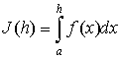
Se esiste finito il limite
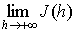
la funzione si dice integrabile in senso improprio
nell'intervallo [a, +∞),
il limite
si chiama integrale generalizzato o improprio
di f in [a, +∞)
e si indica con:
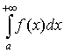

Sia f : (−∞, b] → tale che
per ogni h ∈ esista l'integrale
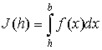
Se esiste finito il limite
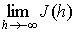
la funzione si dice integrabile in senso improprio
nell'intervallo (−∞, b],
il limite
si chiama integrale generalizzato o improprio
di f in (−∞, b],
e si indica con:
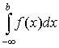

Sia f : →
una funzione integrabile
in ogni intervallo limitato,
sia c ∈ ,
se la funzione è integrabile in senso improprio
sia nell'intervallo (−∞, c],
sia nell'intervallo [c, +∞),
allora si pone
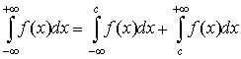
Si può osservare che la definizione data
non dipende dalla scelta di c ∈

Criteri di integrabilità
Esaminiamo ora due teoremi che danno una condizione sufficiente affichè l’integrale improprio di un funzione f(x) sia convergente:
1) caso di una funzione generalmente continua su intervallo limitato:
Se f(x) è continua su [a, b[, assunto : come infinito principale, per x->b⁻ , allore se f( x) è, per x->b- un infinito di ordine minore o uguale ad , con numero positivo minore di 1, essa risulta integrabile in [a,b[.
Si consideri ad esempio il seguente integrale:
La funzione integranda è continua in [0,1[ e diventa infinita per x->1^{-.} Confrontiamo allora la funzione con l’infinito campione , calcoliamo cioè il seguente limite:
Per il limite vale 10. La funzione integranda è pertanto infinita di ordine . E’ pertanto integrabile, avendosi:
che, con la sostituzione:
= t è facilmente calcolabile, e vale

2) Caso di una funzione su un intervallo illimitato
Data la funzione f(x) sull’intervallo [a, [, assunto come infinitesimo principale per f(x), allore se f(x) è, per un infinitesimo di ordine maggiore o uguale ad , con >1, allore essa risulta integrabile su [a, [
Es:
Calcolare:
La funzione integranda è continua per xed è infinitesima del 3° ordine, per rispetto all’infinitesimo campione . Pertanto l’integrale esiste e si ha:
Geometricamente, ciò implica che la striscia piana infinita sotto tratteggiata vale 1
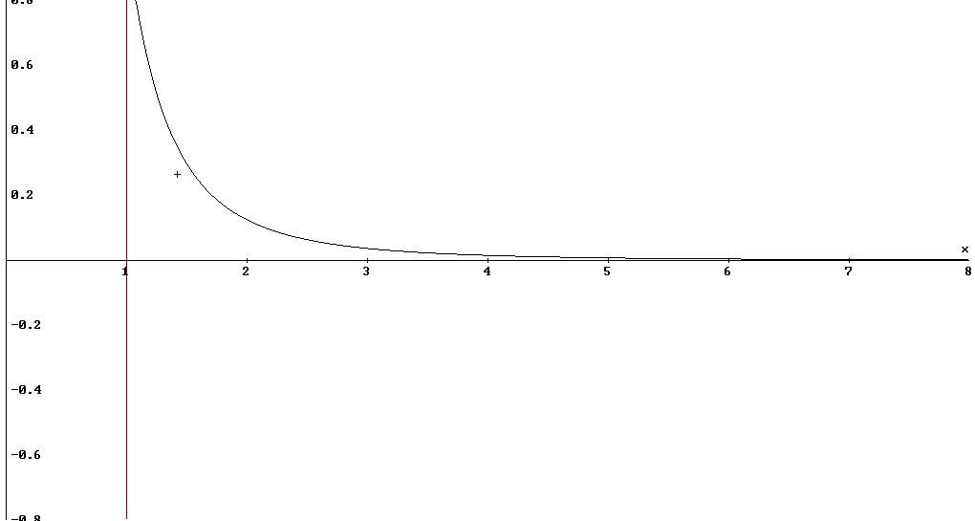

Calcolo di aree piane :esempi

1)Calcolare l'area di

Figure 1.1: esempio di calcolo di aree piane.
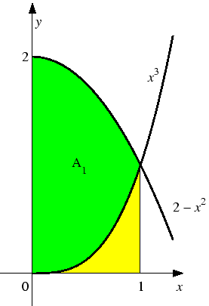
Con riferimento alla figura 1.1 si ha:
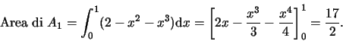

2)
Calcolare l'area di
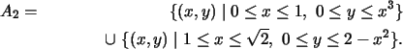

Figure 1.2: esempio di calcolo di aree piane.
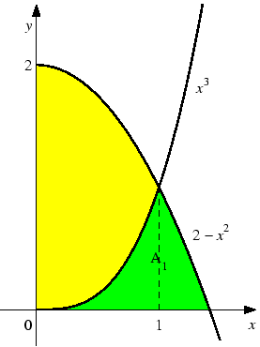
Con riferimento alla figura 1.2 si ha:
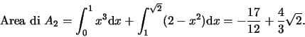

3)
Calcolare l'area delle zone A, B e C in figura 1.3.

Figure 1.3: esempio di calcolo di aree piane.
